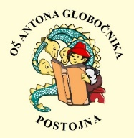
OŠ Antona Globočnika Postojna
Cesta na Kremenco 2
6230 Postojna
Tel: 05 7000 300, Fax: 05 7000 314
http://www.osagpostojna.si/
E-mail: os.antona-globocnika-po@guest.arnes.si

TEDEN DAJAVNOSTI ZA OSMOŠOLCE
NA OŠ A. GLOBOČNIKA POSTOJNA
V drugem tednu decembra bodo imeli naši osmošolci poseben, drugačen in izjemen teden saj so prav tako posebne in drugačne razmere v katerih se trenutno šolajo. Ker ne morejo na tabor v CSOD GORENJE (Rogla) kot je bilo planirano (7. 12. 2020 – 11. 12. 2020), bomo tabor pripeljali k njim »na dom«. Osebje in učitelji kolektiva CSOD Gorenje z veseljem pričakujejo virtualna srečanja z našimi osmošolci in so se za to tudi posebej pripravili.
Mi pa vam odstiramo tančico vpogleda v njihove dejavnosti, ki jih bodo izvajali na daljavo v naslednjem tednu: delavnica cirkuških veščin, skrivnostni gozd pozimi, odkrivanje osebnostnih kvalitet samozavesti, vztrajnosti, potrpežljivosti, ustvarjalnosti…
…o vsem vam bomo z veseljem poročali. O izzivih, odmevih in mnenjih ob samem zaključku tabora v petek 11.12. 2020.
Osmošolci letos v oktobru, na Slavniku
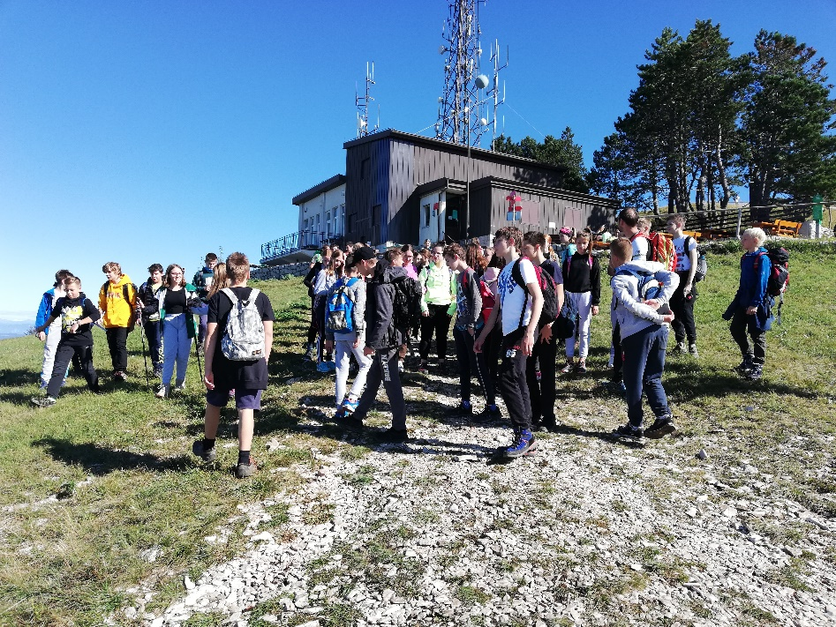
Magdalena Penko Šajn

